**Arduino**

**Minikomputer <a href="https://botland.com.pl/234-arduino">Arduino</a> to urządzenie, które pomoże Ci w domu zaprojektować automatyczny sterownik rolet w oknach lub domową stację pogodową. Zobacz specyfikację tego urządzenia oraz możliwości jakie daje. Arduino znajdziesz w dobrych sklepach z elektroniką.**

**Arduino co to jest?**

**Arduino** to płytka drukowana dostępna w różnych wersjach rozbudowania. Najbardziej podstawową wersją jaką znajdziemy jest Arduino Uno. Ten minikomputer posiada bardzo prostą budowę. Urządzenie to jest wykorzystywane do praktycznie tysięcy różnorodnych projektów. Jest to na tyle proste urządzenie, z którym poradzą sobie osoby dopiero uczące się programowania. Niska cena sprzętu wpływa na stale powiększającą się liczbę zwolenników tego minikomputera.

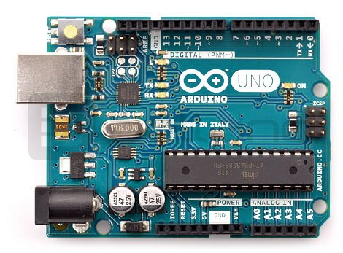

**Dla kogo jest to urządzenie?**

*Arduino* przeznaczone jest dla każdego, zastosowanie znajdzie w rękach zarówno początkującego użytkownika, jak i tego zaawansowanego. Jest to świetne rozwiązanie do nauki konfiguracji programatorów, instalacji sterowników dla początkującej osoby. Dla zaawansowanych dostępne są liczne biblioteki z projektami oraz pliki udostępniane przez producentów modułów elektrycznych. Jak widać po powyższym opisie to płytka drukowana z minikontrolerem, dzięki której będziemy zdolni obsługiwać urządzenia zewnętrzne w naszym mieszkaniu i nie tylko. Świetnie sprawdza się z czujnikami, sterownikami oraz wyświetlaczami. Darmowe środowisko poradników pomoże w wykonaniu twoich pierwszych projektów. Jest to urządzenie, w które warto zainwestować jeżeli chcemy się nauczyć podstaw programowania.

[Arduino](https://botland.com.pl/234-arduino)